1. 如果遇到OpKernal for known op….，在代码首部添加
   1. import os
   2. os.environ[‘TF_CPP_MIN_LOG_LEVEL’] = 3
2. tensorflow代码中已经把sub()函数改成subtract()
3. initialize_all_variables()函数已经更新为global_variables_initializer()
4. 变量初始化
   1. tf.Variable(tf.random_normal(shape,stddev = 0.35, name=’’))
5. 如果想输出TensorFlow中tensor的值

print(tensor.eval(session=tf.Session()))

or

print(sess.run(tensor))

当然也可以直接输出两个tensor的加减乘除的结果，如

print(sess.run(tensor1+tensor2))

1. tf.fill([row_dim,col_dim],42)与tf.constant(42, [row_dim,col_dim])等价
2. 我们可以基于其它tensor的shape初始化变量

zeros_similar = tf.zeros_like(tensor)

ones_similar = tf.ones_like(tensor)

在使用tf.global_variables_initializer()初始化上述变量时，需按顺序，先初始化tensor，后初始化zeros_similar和ones_similar

1. 随机分布tensor：

randunif_tsr = tf.random_uniform([row_dim, col_dim], minval=0, maxval=1)

注意：取值范围是minval<=x<maxval

生成一个正态分布：

randnorm_tsr = tf.random_normal([row_dim, col_dim], mean=0.0, stddev=1.0)

1. 随机条目

shuffled_output = tf.random_shuffle(input_tensor)

cropped_output = tf.random_crop(input_tensor, crop_size)

注：crop_size是一个arrays格式[]

1. 特征值和特征向量

tf.self_adjoint_eig(tensor)

输出：第一行是特征值，剩下的向量中是随后的向量。数学中，称之为举证的特征分解。

1. 四则运算

print(sess.run(tf.div(3, 4)))

0

tf.div(a, b)输出与输入类型相同

print(sess.run(tf.truediv(3, 4)))

0.75

print(sess.run(tf.floordiv(3.0, 4.0)))

0.0

取余

print(sess.run(tf.mod(22.0, 5.0)))

2.0

向量积

print(sess.run(tf.cross([1., 0., 0.], [0., 1., 0.])))

[0. 0. 1.0]

注：现在只能计算3-D的向量

tf.mul  tf.sub   tf.neg 已经废弃

分别可用tf.multiply  tf.subtract  tf.negative替代

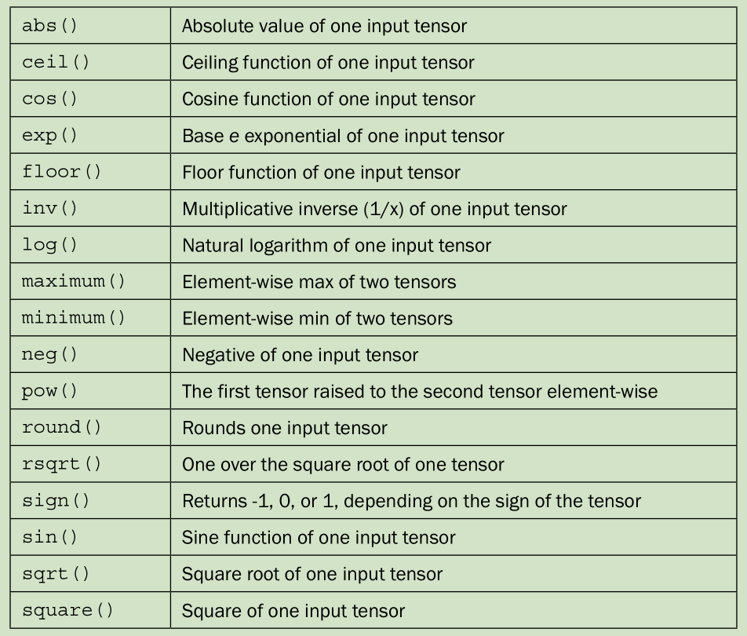

一些特别的数学函数

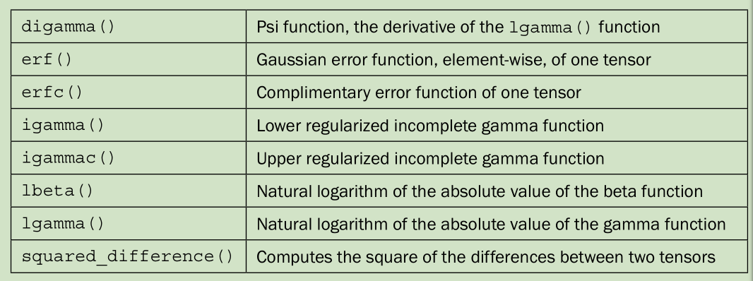

1. 激励函数

* 修正的线性单元（rectified linear unit, relu）

print(sess.run(tf.nn.relu([-3., 3., 10.])))

[0. 3. 10.]

当我们希望修改线性增长部分时，我们可以给max(0, x)函数从筑一个min()函数。如min(max(0, x), 6)。这可以避免数值消失或这数值爆炸，而且计算速度加快。

print(sess.run(tf.nn.relu6([-3., 3., 10.])))

[0. 3. 6.]

* sigmoid

print(sess.run(tf.nn.sigmoid([-1., 0., 1.])))

[0.26894143 0.5 0.7310586]

* hyper tangent

tanh = (exp(x)-exp(-x))/(exp(x)+exp(-x))

print(sess.run(tf.nn.tanh([-1., 0., 1.])))

[-0.76159418 0. 0.76159418]

* softsign

softsign = x/(abs(x) + 1)

print(sess.run(tf.nn.softsign([-1., 0., 1.])))

[-0.5 0. 0.5]

* softplus

softplus = log(exp(x) + 1)

print(sess.run(tf.nn.softplus([-1., 0., 1.])))

[0.31326166 0.69314718 1.31326163]

* ELU(exponential linear unit)指数线性单元

elu = (exp(x) + 1) if x < 0 else x

print(sess.run(tf.nn.elu([-1., 0., -1.])))

[-0.63212055 0. 1. ]

1. 变量的优化算法

* 标准的梯度下降法

tf.train.GradientDescentOptimizer()函数有时容易陷入局部最优

* tf.train.MomentumOptimizer()函数会把前段时间的梯度下降值考虑在内
* tf.train.AdagradOptimizer()函数会在变量变化较小时采用较大的步伐，变化较大时采用较小的步伐。但是容易出现梯度快速变零
* 为了避免梯度快速变零，限制使用的步数。tf.train.AdadeltaOptimizer()函数
* 更多梯度下降算法，参考：

<https://www.tensorflow.org/api_docs/python/train/optimizers>

1. tf.arg_max()更新为tf.argmax()

在tensorflow0.12版本以后，batch_matmul()与matmul()函数相同